Цветовая маркировка проводов блоков питания компьютеров, установка дополнительных разъемов
Из блока питания компьютера выходит толстый жгут проводов разного цвета и на первый взгляд, кажется, что разобраться в них невозможно. Но если знать правила цветовой маркировки проводов выходящих из блока питания, то станет понятно, что означает цвет провода, какое напряжение подается на провод в зависимости от цвета и к каким узлам компьютера провода, идущие от блока питания, подключаются.
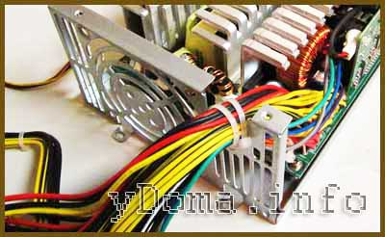
Системные блоки первых персональных компьютеров комплектовались Блоками питания типа АТ. К материнской плате подходил один разъем, состоящий из двух половинок. Его надо было вставлять таким образом, чтобы черные провода были рядом. Питающее напряжение в эти Блоки питания подавалось через выключатель, который устанавливался на лицевой панели системного блока. Тем не менее, по выводу PG, сигналом с материнской платы имелась возможность включать и выключать Блок питания.
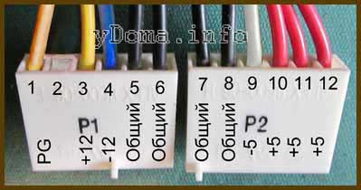
В настоящее время Блоки питания АТ практически вышли из эксплуатации, однако их с успехом можно использовать для питания любых других устройств, например, для питания ноутбука от сети, в случае выхода из строя его штатного блока питания, запитать паяльник на 12 В, или низковольтные лампочки, светодиоды и многое другое. Главное не забывать, что Блок питания АТ, как и любой импульсный блок питания, не допускается включать в сеть без внешней нагрузки.
В современных компьютерах применяются Блоки питания АТХ, а для подачи напряжения на материнскую плату используется 20 или 24 контактный разъём. 20 контактный разъем питания использовался при переходе со стандарта АТ на АТХ. С появлением на материнских платах шины PCI-Express, на Блоки питания стали устанавливать 24 контактные разъемы.
20 контактный разъем отличается от 24 контактного разъема отсутствием контактов с номерами 11, 12, 23 и 24. На эти контакты в 24 контактном разъеме подается продублированное уже имеющееся на других контактах напряжение.
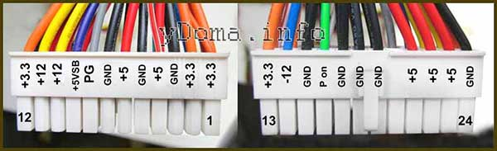
Контакт 20 (белый провод) ранее служил для подачи −5 В в источниках питания компьютеров ATX версий до 1.2. В настоящее время это напряжение для работы материнской платы не требуется, поэтому в современных источниках питания не формируется и контакт 20, как правило, свободный.
Иногда блоки питания комплектуются универсальным разъемом для подключения к материнской плате. Разъем состоит из двух. Один является двадцати контактным, а второй – четырех контактный (с номерами контактов 11, 12, 23 и 24), который можно пристегнут к двадцати контактному разъему и, получится уже 24 контактный.
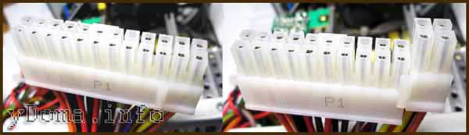
Так что если будете менять материнскую плату, для подключения которой нужен не 20, а 24 контактный разъем, то стоит обратить внимание, вполне возможно подойдет и старый блок питания, если в его наборе разъемов есть универсальный 20+4 контактный.
В современных Блоках питания АТХ, для подачи напряжения +12 В бывают еще вспомогательные 4, 6 и 8 контактные разъемы. Они служат для подачи дополнительного питающего напряжения на процессор и видеокарту.
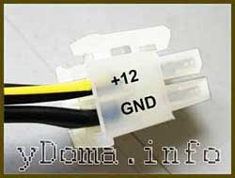
Как видно на фото, питающий проводник +12 В имеет желтый цвет с черной долевой полосой.
Четырех контактная вилка ниже на фото, является самой долго применяемой. Она служит для подачи питающего напряжения +5 и +12 В на съемные устройства, винчестеры, дисководы и другие.
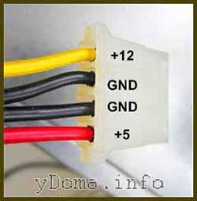
Но ее уже начал вытеснять более современный разъем типа Serial ATA, в котором подается еще и напряжения +3.3 В.
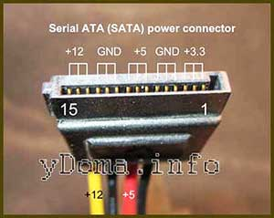
Вот еще один 4 контактный разъем, который служит, а точнее дослуживает, и предназначен для подключения дисковода для чтения и записи с 3,5 дюймовых дискет.
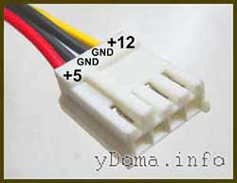
Системные блоки сегодняшнего дня дисководами для Floppy disk не укомплектовываются.

Установка на Блок питания
дополнительного разъема для питания видеокарты
Иногда бывают, казалось бы, безвыходные ситуации. Например, Вы купили современную видеокарту, решили установить в компьютер. Нужный слот на материнской плате для установки видеокарты есть, а подходящего разъема на проводах, для дополнительного питания видеокарты, идущих от блока питания нет. Можно купить переходник, заменить блок питания целиком, а можно самостоятельно установить на блок питания дополнительный разъем для питания видеокарты. Это простая задача, главное иметь подходящий разъем, его можно взять от неисправного блока питания.
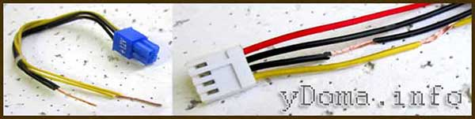
Сначала нужно подготовить провода, идущие от разъемов для соединения со сдвигом, как показано на фотографии. Дополнительный разъем для питания видеокарты можно присоединить к проводам, идущим например, от блока питания на дисковод А. Можно присоединиться и к любым другим проводам нужного цвета, но с таким расчетом, чтобы хватило длины для подключения видеокарты, и желательно, чтобы к ним ничего больше не было подключено. Черные провода (общие) дополнительного разъема для питания видеокарты соединяются с черным проводом, а желтые (+12 В), соответственно с проводом желтого цвета.
Провода, идущие от дополнительного разъема для питания видеокарты, плотно овиваются не менее чем тремя витками вокруг провода, к которому они присоединяются. Если есть возможность, то лучше соединения пропаять паяльником. Но и без пайки в данном случае контакт будет достаточно надежным.
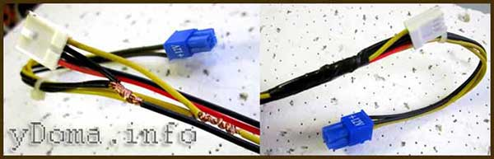
Завершается работа по установке дополнительного разъема для питания видеокарты изолированием места соединения, несколько витков и можно подключать видеокарту к блоку питания. Благодаря тому, что места скруток сделаны на удалении друг от друга, каждую скрутку изолировать по отдельности нет необходимости. Достаточно покрыть изоляцией только участок, на котором оголены провода.

Доработка разъема блока питания для подключения материнской платы
При выходе из строя материнской платы или модернизации (апгрейде) компьютера, связанного с заменой материнской платы, неоднократно приходилось сталкиваться с отсутствием у блока питания разъема для подачи питающего напряжения с 24 контактами.
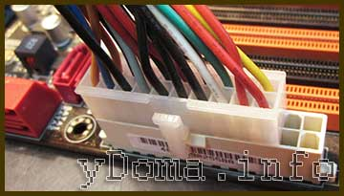
Имеющийся разъем на 20 контактов хорошо вставлялся с материнскую плату, но работать компьютер при таком подключении не мог. Необходим был специальный переходник или замена блока питания, что являлось дорогим удовольствием.
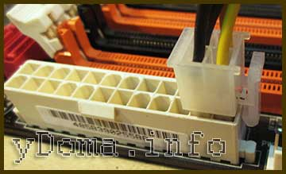
Но можно сэкономить, если немного самому поработать руками. У блока питания, как правило, есть много незадействованных разъемов, среди них может быть и четырех, шести или восьми контактный. Четырех контактный разъем, как на фотографии выше, отлично вставляется в ответную часть разъема на материнской плате, которая осталась незанятой при установке 20 контактного разъема.
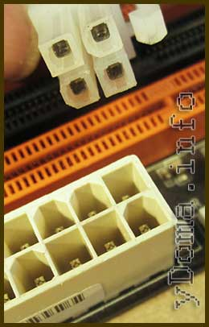
Обратите внимание, как в разъеме, идущем от блока питания компьютера, так и в ответной части на материнской плате каждый контакт имеет свой ключ, исключающий неправильное подключение. У некоторых изоляторов контактов форма с прямыми углами, а у иных углы срезаны. Нужно разъем сориентировать, чтобы он входил. Если не получится подобрать положение, то срезать мешающий угол.
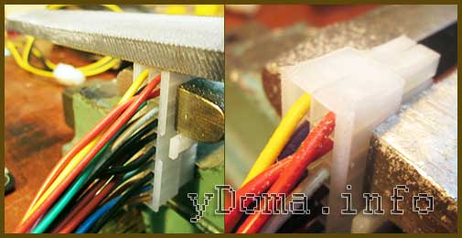
По отдельности как 20 контактный, так и 4 контактный разъемы вставляются хорошо, а вместе не вставляются, мешают друг другу. Но если немного сточить соприкасаемые стороны обоих разъемов напильником или наждачной бумагой, то хорошо вставятся.
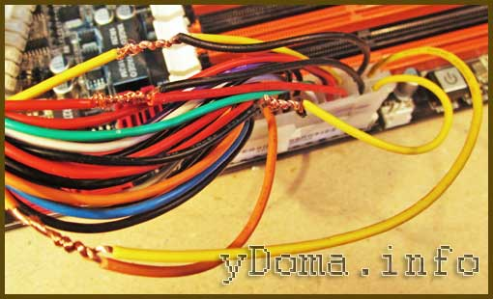
После подгонки корпусов разъемов можно приступать к присоединению проводов 4 контактного разъема к проводам 20 контактного. Цвета проводов дополнительного 4 контактного разъема отличаются от стандартного, поэтому на них не нужно обращать внимания и соединить, как показано на фотографии.
Будьте крайне внимательными, ошибки недопустимы, сгорит материнская плата! Ближний левый, контакт №23, на фото черный, подсоединяется к красному проводу (+5 В). Ближний правый №24, на фото желтый, подсоединяется к черному проводу (GND). Дальний левый, контакт №11, на фото черный, подсоединяется к желтому проводу (+12 В). Дальний правый, контакт №12, на фото желтый, подсоединяется к оранжевому проводу (+3,3 В).
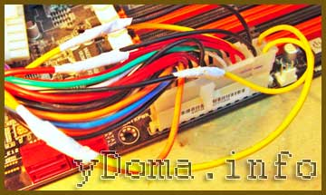
Осталось покрыть места соединения несколькими витками изоляционной ленты и новый разъем будет готов к работе.
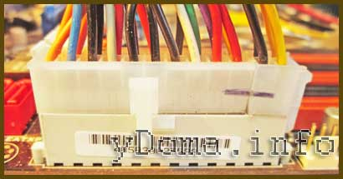
Для того, чтобы не задумываться как правильно устанавливать сборный разъем в разъем материнской платы следует нанести с помощью маркера метку.

Справочная таблица величин напряжений и размаха пульсаций на разъемах БП
Отклонение питающих напряжений от номинальных значений не должно превышать значений, приведенных в таблице. Как тестером или мультиметром измерять напряжение Вы можете узнать из статьи «Измерение напряжения».
Таблица выходных напряжений и размаха пульсаций БП АТХ
Выходное напряжение, В | +3,3 | +5,0 | +12,0 | -12,0 | +5,0 SB | +5,0 PG | GND
Цвет провода | оранжевый | красный | желтый | голубой | синий | серый | черный
Допустимое отклонение, % | ±5 | ±5 | ±5 | ±10 | ±5 | – | 0
Допустимое минимальное напряжение | +3,14 | +4,75 | +11,40 | -10,80 | +4,75 | +3,00 | 0
Допустимое максимальное напряжение | +3,46 | +5,25 | +12,60 | -13,20 | +5,25 | +6,00 | 0
Размах пульсации не более, мВ | 50 | 50 | 120 | 120 | 120 | 120 | –
Напряжение +5 В SB (Stand-by) – вырабатывает встроенный в БП самостоятельный маломощный источник питания выполненный на одном полевом транзисторе и трансформаторе. Это напряжение обеспечивает работу компьютера в дежурном режиме и служит только для запуска БП. Когда компьютер работает, то наличие или отсутствие напряжения +5 В SB роли не играет. Благодаря +5 В SB компьютер можно запустить нажатием кнопки «Пуск» на системном блоке или дистанционно, например, с Блока бесперебойного питания в случае продолжительного отсутствия питающего напряжения 220 В.
Напряжение +5 В PG (Power Good) – появляется на сером проводе БП через 0,1-0,5 секунд в случае его исправности после самотестирования и служит разрешающим сигналом для работы материнской платы.
При измерении напряжений «минусовой» конец щупа подсоединяется к черному проводу (общему), а «плюсовой» – к контактам в разъеме. Можно проводить измерения выходных напряжений непосредственно в работающем компьютере.
При измерении напряжения на проводах блока питания, он должен быть обязательно подключен к нагрузке, например, к материнской плате или самодельному блоку нагрузок.

Как подается на блок питания компьютера
питающее напряжение от электросети
Для того чтобы постоянные напряжения появились на цветных проводах блока питания, на его вход нужно подать питающее напряжение. Для этого на стенке, где обычно установлен кулер, имеется трех контактный разъем. На фотографии этот разъем справа вверху. В нем есть три штыря. На крайние с помощью сетевого шнура подается питающее напряжение, а средний является заземляющим, и он через сетевой шнур при его подключении соединяется с заземляющим контактом электрической розетки. Ниже на некоторых Блоках питания, например на этом, установлен сетевой выключатель.
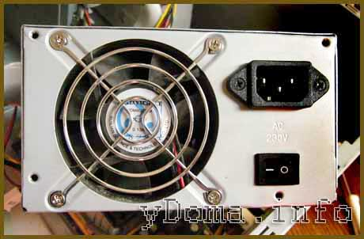
В домах старой постройки электропроводка выполнена без заземляющего контура, в этом случае заземляющий проводник компьютера остается не подключенным. Опыт эксплуатации компьютеров показал, что если заземляющий проводник не подключен, то это на работу компьютера в целом не сказывается.
Сетевой шнур для подключения Блока питания к электросети представляет собой трехжильный кабель, на одном конце которого имеется трех контактный разъем для подключения непосредственно к Блоку питания. На втором конце кабеля установлена вилка C6 с круглыми штырями диаметром 4,8 мм с заземляющим контактом в виде металлических полосок по бокам ее корпуса.
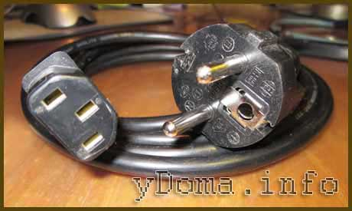
Если вскрыть пластмассовую оболочку кабеля, то можно увидеть три цветных провода. Желто - зеленый – является заземляющим, а по коричневому и синему (могут быть и другого цвета), подается питающее напряжение 220В.
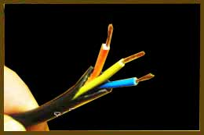
Желто - зеленый провод в вилке С6 присоединяется к заземляющим боковым полоскам. Так что если придется заменять вилку, не забудьте об этом. Все о электрических вилках и правилах их подключения можете узнать из статьи сайта «Электрическая вилка».

О сечении проводов, выходящих из блока питания компьютера
Хотя токи, которые может отдавать в нагрузку блок питания, составляют десятки ампер, сечение выходящих проводников, как правило, составляет всего 0,5 мм², что допускает передачу тока по одному проводнику величиной до 3 А. Более подробно о нагрузочной способности проводов Вы можете узнать из статьи «О выборе сечения провода для электропроводки». Однако все провода одного цвета запаяны на печатной плате в одну точку, и если блок или модуль в компьютере потребляет больший, чем 3 А ток, через разъем подводится напряжение по нескольким проводам, включенным параллельно. Например к материнской плате напряжение +3,3 В и +5 В подводится по четырем проводам. Таким образом, обеспечивается подача тока на материнскую плату до 12 А.

